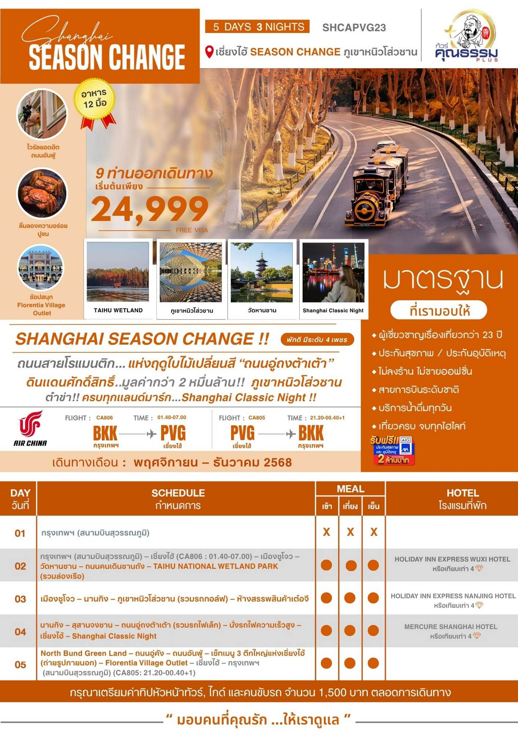
โปรแกรมการเดินทาง
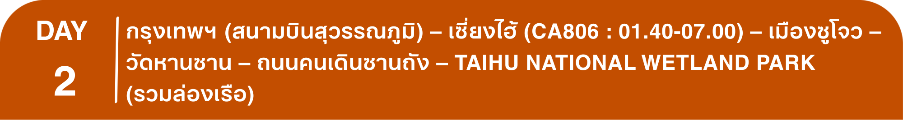22.30 น. พร้อมกันที่ ท่าอากาศยานสุวรรณภูมิ ณ อาคารผู้โดยสารขาออก (ระหว่างประเทศ) ชั้น 4 ประตู 9 บริเวณ ISLAND-U สายการบิน AIR CHINA (CA) โดยมีเจ้าหน้าที่จากทางบริษัทฯ คอยต้อนรับ และอำนวยความสะดวกแด่ท่านก่อนออกเดินทาง
01.40 น. เหินฟ้าสู่ เซี่ยงไฮ้ โดยสายการบิน AIR CHINA เที่ยวบินที่ CA806
- เที่ยวบินหรือเวลาอาจมีการเปลี่ยนแปลง ทั้งนี้ขึ้นอยู่กับสายการบินเป็นผู้กำหนด
- ขอสงวนสิทธิ์ในการเลือกที่นั่งบนเครื่องบิน เนื่องจากการจัดที่นั่งบนเครื่องบิน เป็นสิทธิ์ของเจ้าหน้าที่เช็คอิน ซึ่งทางบริษัทไม่สามารถเข้าไปแทรกแซงได้
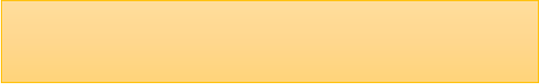 กรณีผู้เดินทาง ต้องการขอวีลแชร์ที่สนามบิน กรุณาแจ้งกับทางบริษัททัวร์ฯทันที หลังจากที่ท่าน
ชำระเงินมัดจำค่าทัวร์เรียบร้อยแล้ว
หมายเหตุ: หากผู้เดินทางต้องการนำวีลเเชร์ส่วนตัวไปเอง จะต้องเป็นวีลแชร์ที่ไม่มีแบตเตอรี่

(บริการอาหารว่างบนเครื่อง)

**การบริการอาหารและเครื่องดื่มบนเครื่องบิน เป็นบริการของสายการบิน ทั้งนี้อาจจะมีการเปลี่ยนแปลงได้ขึ้นอยู่กับนโยบายของสายการบิน โดยไม่ต้องเเจ้งให้ทราบล่วงหน้า**
07.00 น. เดินทางถึง ท่าอากาศยานผู่ตง มหานครเซี่ยงไฮ้ “ นครปารีสแห่งตะวันออก ” ปัจจุบันเซี่ยงไฮ้เป็นศูนย์กลางอุตสาหกรรมที่ใหญ่ที่สุดของจีนแบ่งออกเป็น 2 เขต คือ เขตผู่ตงใหม่ และเขตผู่ซีเมืองเก่ากั้นโดยแม่น้ำหวงผู่ หลังผ่านพิธีการตรวจคนเข้าเมืองและรับสัมภาระเรียบร้อยแล้ว
บริการ SET BOX ท่านละ 1 ชุด
นำท่านเดินทางสู่ ซูโจว (ใช้เวลาเดินทางประมาณ 2 ชั่วโมง) เป็นเมืองที่มีความสวยงามไม่น้อยกว่าเมืองหังโจว ด้วยสวนและคลองสายน้อยใหญ่ที่มีความงดงามอย่างมีเอกลักษณ์แห่งหนึ่งที่มีประวัติความเป็นมายาวนานกว่า 2,500 ปี และได้รับสมญานามว่า “ เมืองแห่งสาวงาม ”
นำท่านสู่ วัดหานซาน หนึ่งในวัดที่มีชื่อเสียงที่สุดของจีน โดยเฉพาะในด้านกวีนิพนธ์และเสียงระฆังยามปีใหม่ มีประวัติยาวนานกว่า 1,400 ปี เป็นวัดพุทธที่เก่าแก่และสงบเงียบ ได้รับความนิยมทั้งจากนักท่องเที่ยวและผู้แสวงบุญ โดยมีชื่อเสียงจากบทกวีจีนคลาสสิก เทียบท่าผิงเฉียวในยามราตรี ของกวีชื่อดัง จางจี้ ในสมัยราชวงศ์ถัง กล่าวถึงเสียงระฆังของวัดยามค่ำคืน ซึ่งจุดเด่นที่สุดของวัดคือ เจดีย์หอระฆัง ขนาดใหญ่ ให้ท่านสามารถตีเพื่อความเป็นสิริมงคล โดยเชื่อกันว่าเสียงระฆัง 108 ครั้งในคืนส่งท้ายปีเก่าจะช่วยขจัดความทุกข์ 108 ประการตามหลักพุทธ
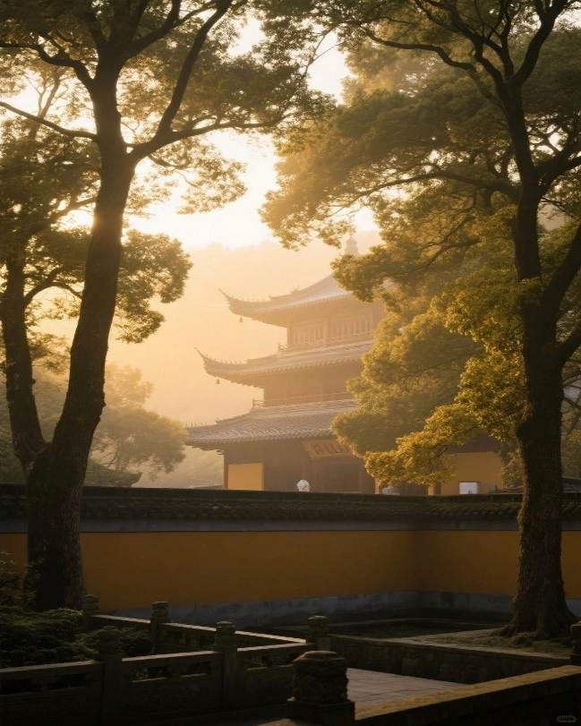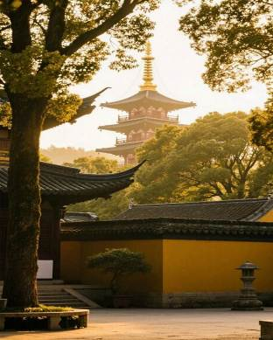

เที่ยง รับประทานอาหารกลางวัน เมนู..ปูขน
บ่าย นำท่านเดินทางสู่ ถนนคนเดินซานถัง ถนนโบราณที่มีความเก่าแก่เกือบ 1,200 ปี ครั้งหนึ่งถนนสายนี้เคยเป็นศูนย์กลางการค้าและวัฒนธรรมที่เจริญรุ่งเรืองที่สุดในสมัยราชวงศ์หมิงและราชวงศ์ชิง ปัจจุบันซานถังยังคงเป็นถนนที่เต็มไปด้วยเสน่ห์ของประวัติศาสตร์และวัฒนธรรม และได้รับการจัดอันดับให้เป็นแหล่งท่องเที่ยวระดับ 4 A ของประเทศอีกด้วย กล่าวกันว่าถนนสายนี้คือ “ภาพย่อของซูโจวเก่า” และเป็น “หน้าต่างแห่งวัฒนธรรมอู๋” นอกจากนี้ยังมีร้านน้ำชาและร้านอาหารสไตล์ตะวันตก ตลอดจนโรงแรมที่พักไว้บริการนักท่องเที่ยวด้วย นอกจากนี้ถนนซานถังมีสถานที่ท่องเที่ยวหลายแห่ง ซึ่งสถานที่ท่องเที่ยวที่โด่งดังที่สุดคือ สวนโยวหยวน (Yu Garden) เป็นสวนจีนแบบดั้งเดิมที่สร้างขึ้นในสมัยราชวงศ์หมิง
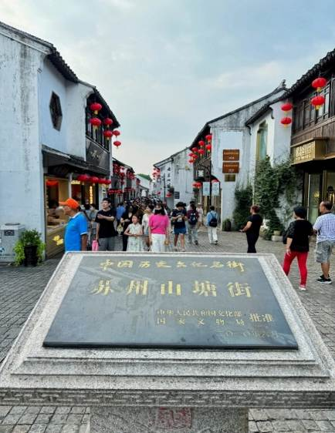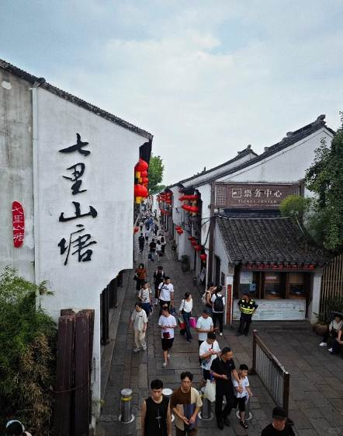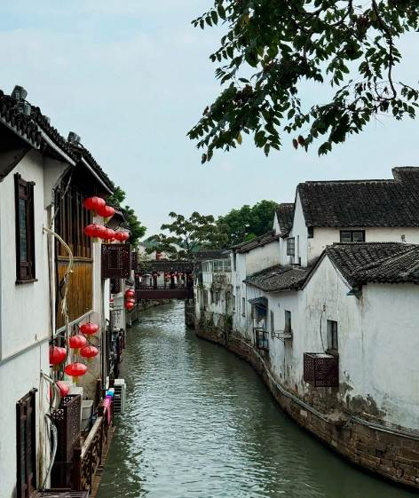

นำท่านเดินทางสู่ Suzhou Taihu National Wetland Park ตั้งอยู่ทางตะวันตกของตัวเมือง ใกล้ทะเลสาบไท่หู ซึ่งเป็นทะเลสาบน้ำจืดขนาดใหญ่อันดับ 3 ของจีน เป็นพื้นที่ชุ่มน้ำธรรมชาติที่ได้รับการอนุรักษ์อย่างดี ให้ท่านล่องเรือ ชมวิวธรรมชาติในฤดูใบไม้เปลี่ยนสี และวิวทิวทัศน์ของทะเลสาบไท่หู ภายในมียังหอหมีแพนด้า ให้ท่านได้ชมน้องหมีแพนด้าสุดน่ารักอย่างใกล้ชิด
หมายเหตุ: ใบไม้เปลี่ยนสี ปริมาณ มาก หรือ น้อย ทั้งนี้ขึ้นกับสภาพภูมิอากาศในแต่ละปี
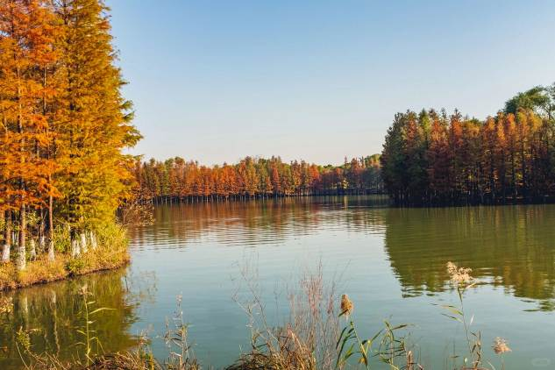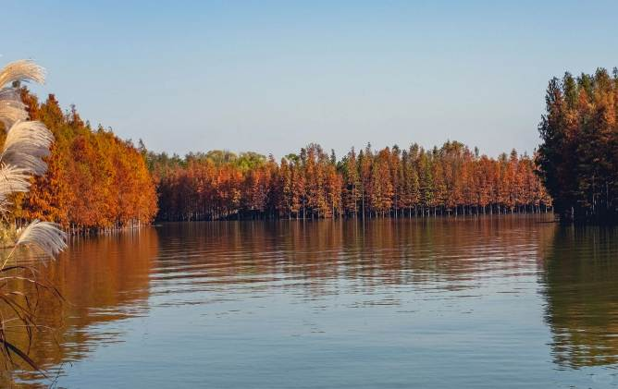

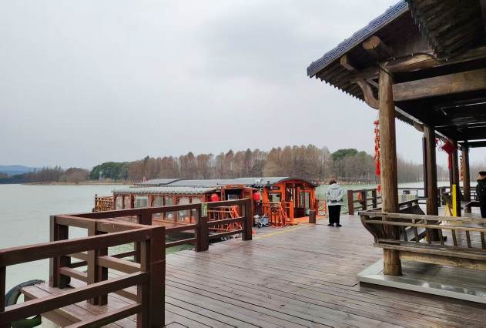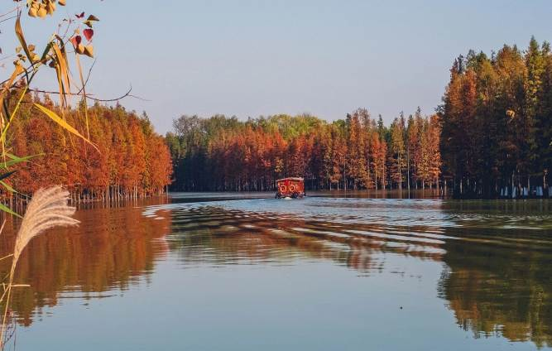

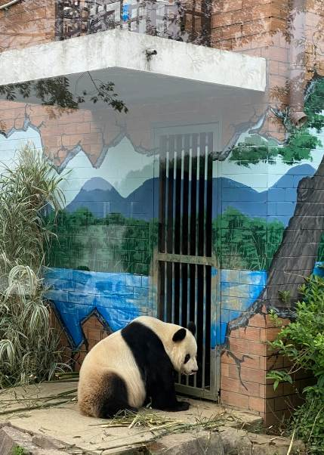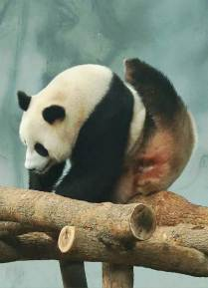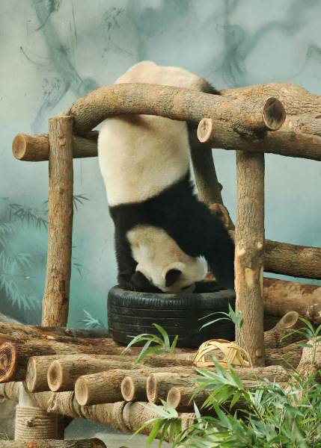

ค่ำ รับประทานอาหารค่ำสไตล์ซูโจว
พักที่ HOLIDAY INN EXPRESS WUXI HOTEL หรือเทียบเท่าระดับ 4

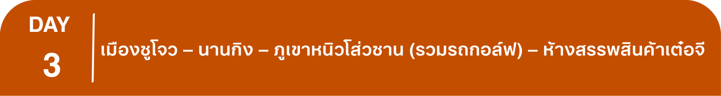 เช้า รับประทานอาหารเช้า ณ ห้องอาหารโรงแรม
นำท่านเดินทางสู่ เมืองนานกิง (ใช้เวลาเดินทางประมาณ 3 ชั่วโมง) เมืองหลวงของมณฑลเจียงซู นครหลวงทางใต้ของประเทศจีน เป็นเมืองที่ใหญ่รองลงมาจากเมืองเซี่ยงไฮ้ นานกิงเป็นเมืองหลวงเก่าแก่ของประเทศจีน ที่มีราชวงศ์ยาวนานถึง 7 ราชวงศ์ทำให้เป็นเมืองที่มีความเจริญและมีประชากรอยู่จำนวนมาก
เที่ยง รับประทานอาหารกลางวัน เมนู...อาหารกวางตุ้ง

บ่าย นำท่านเดินทางสู่ ภูเขาหนิวโส่วซาน (รวมรถกอล์ฟ) สถานที่ท่องเที่ยวเชิงวัฒนธรรมและธรรมชาติระดับ 4A ที่ลงทุนสร้างด้วยพลังศรัทธามูลค่ามากกว่า 20,000 ล้านบาท ตั้งอยู่ในเมืองนานกิง มีชื่อเสียงด้านวัฒนธรรมพุทธศาสนา ความสวยงามทางธรรมชาติ และความสำคัญทางประวัติศาสตร์ โดยมีจุดเด่นคือ พระราชวังพระพุทธเจ้าฝอติ่งกง ถือเป็นจุดเด่นของภูเขาหนิวโส่วซาน สร้างขึ้นเพื่อประดิษฐาน พระบรมสารีริกธาตุส่วนกระหม่อม ของพระพุทธเจ้า ซึ่งเป็นโบราณวัตถุศักดิ์สิทธิ์ทางพุทธศาสนา มีพื้นที่ก่อสร้างทั้งหมดประมาณ 136,000 ตารางเมตร ตัวอาคารเป็นรูปทรงโดมแบ่งเป็นโดมขนาดใหญ่และโดมเล็ก พื้นที่ภายในมีทั้งหมดเก้าชั้น เหนือพื้นดิน 3 ชั้น และชั้นใต้ดิน 6 ชั้น ในส่วนของโดมขนาดใหญ่มีลักษณะคล้ายจีวรของพระพุทธเจ้าครอบคลุมโดมขนาดเล็ก ซึ่งเป็นสัญลักษณ์ของการอวยพรอันไม่มีที่สิ้นสุดของพระพุทธเจ้า ส่วนล่างของโดมขนาดเล็กเป็นรูปบัลลังก์ดอกบัวและส่วนบนเป็นแก้วมณีทรงกลม ซึ่งด้านบนและด้านล่างผสมผสานจนเกิดเป็นภาพมงคลดั่ง " ขุมทรัพย์ดอกบัว" นอกจากเป็นที่ประดิษฐานพระบรมสารีริกธาตุแล้ว ที่นี่เป็นดินแดนศักดิ์สิทธิ์แห่งการแสวงบุญ และนำท่านชมเจดีย์ฝอติ่งเป็นหนึ่งในอาคารสถานที่สำคัญของดินแดนพุทธภูมิอันศักดิ์สิทธิ์ มีความสูงประมาณ 88 เมตร พื้นที่ก่อสร้าง 5065 ตารางเมตร มี9 ชั้น 4ด้าน เป็นเจดีย์ที่มีลวดลายประณีตและสง่างามมาก ภายในเจดีย์มีพระพุทธไสยาสน์นั่งประดิษฐานอยู่ที่พระอุโบสถชั้นที่เก้า เจดีย์ทั้งองค์มีรูปร่างงดงามตระการตาแสดงถึงมนต์เสน่ห์แบบโบราณของราชวงศ์ถัง ท่านจะเพลิดเพลินกับทัศนียภาพที่สวยงามของหนิวโส่วซาน
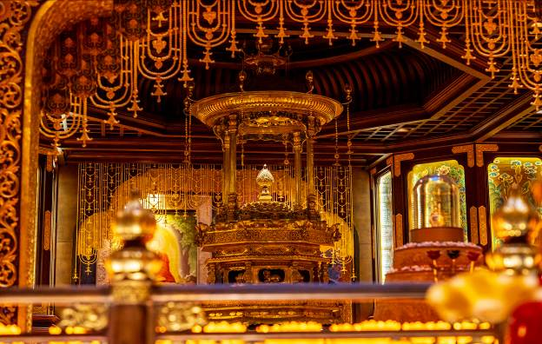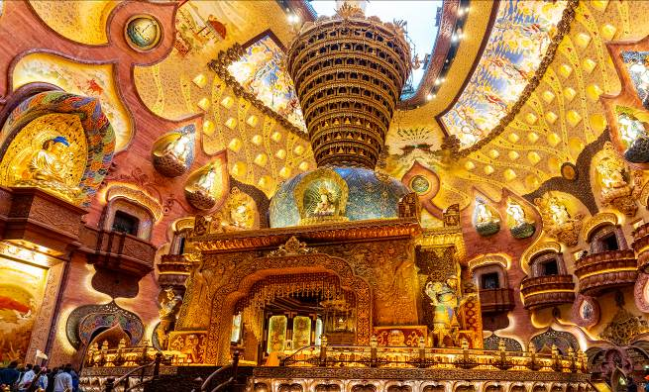

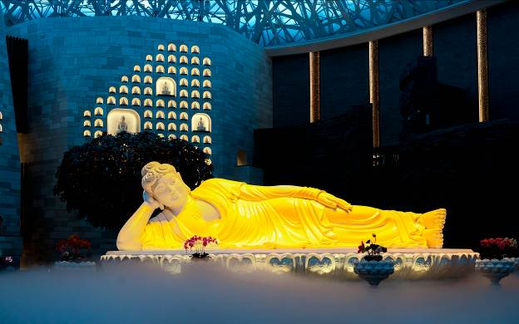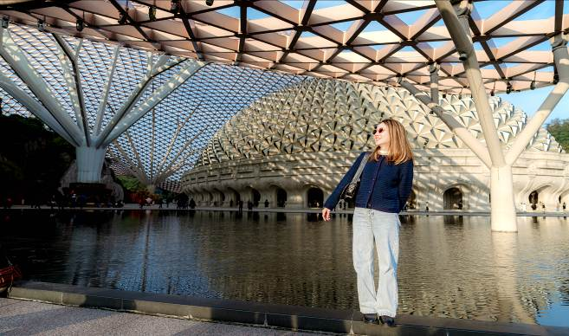

จากนั้นนำท่านเดินทางสู่ ห้างสรรพสินค้าเต๋อจี ศูนย์การค้าระดับไฮเอนด์ที่ตั้งอยู่ใจกลางย่านธุรกิจ ซินเจียโข่ว เมืองนานกิง ถือเป็นหนึ่งในแหล่งช้อปปิ้งหรูหราที่สำคัญที่สุดของประเทศที่นี่รวมร้านแฟล็กชิปสโตร์ของแบรนด์หรูมากมาย เช่น Gucci, Yves Saint Laurent, Louis Vuitton, Bvlgari, Cartier, Dior, Hermes, Chanel, prada, Tiffany & Co ให้ท่านได้เลือกสรรช้อปปิ้งตามอัธยาศัยและที่ยังยังมีห้องน้ำระดับไฮเทคที่ต้องมาต๋าข่า
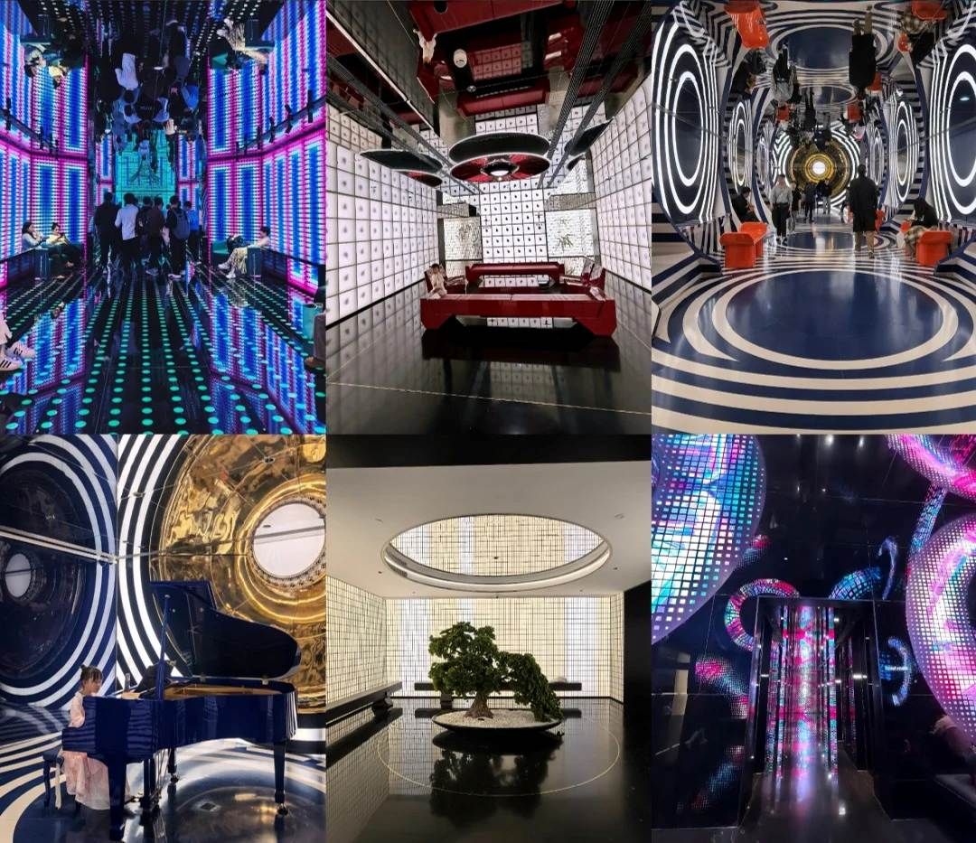

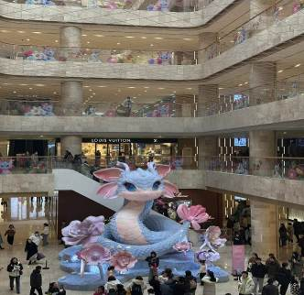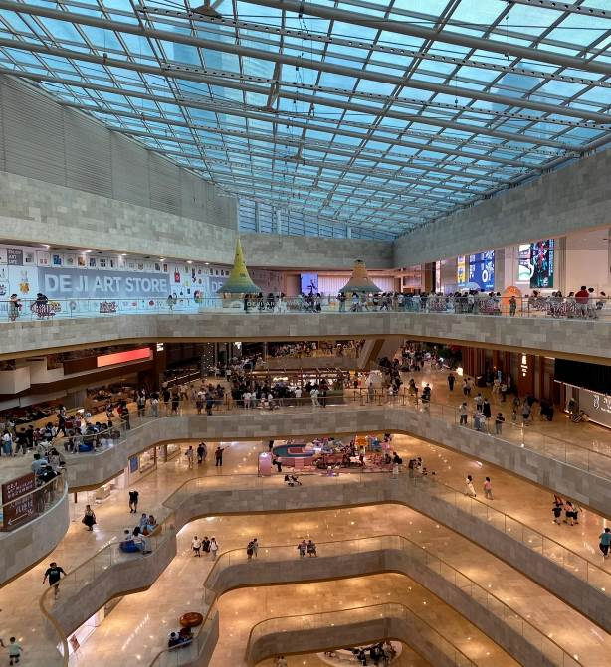

ค่ำ รับประทานอาหารค่ำสไตล์เมืองนานกิง
พักที่ HOLIDAY INN EXPRESS NANJING HOTEL หรือเทียบเท่าระดับ 4
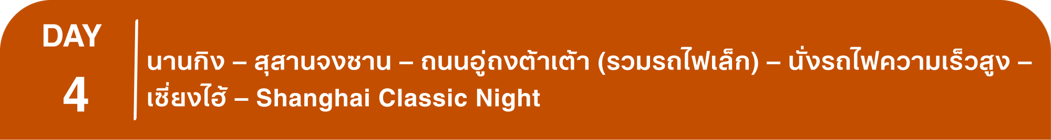เช้า รับประทานอาหารเช้า ณ ห้องอาหารโรงแรม
นำท่านเดินทางสู่ สุสานจงซาน หนึ่งในสถานที่ท่องเที่ยวระดับ 5A และเป็นแลนด์มาร์กสำคัญที่สุดแห่งหนึ่งของเมืองนานกิง ซึ่งมีความสำคัญทางประวัติศาสตร์ เพราะที่นี่เป็นสถานที่ฝังศพของ ดร. ซุนยัดเซ็น บุคคลสำคัญที่มีอิทธิพลอย่างมากต่อประวัติศาสตร์จีนยุคใหม่ อย่างที่เรารู้จักกันในนาม “บิดาแห่งชาติ” ของจีนแผ่นดินใหญ่และไต้หวัน ที่นี่จึงไม่เป็นเพียงแค่สุสาน และสถานที่ท่องเที่ยว แต่ยังเป็นสัญลักษณ์แห่งอุดมการณ์การปฏิวัติและความทันสมัยของจีน
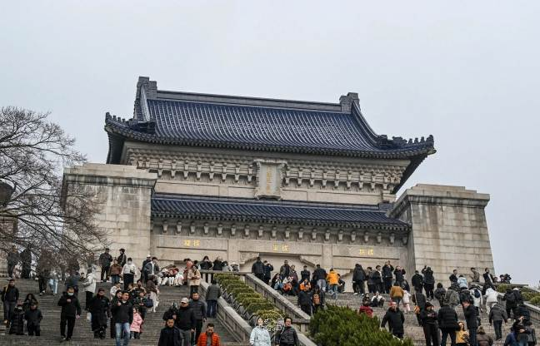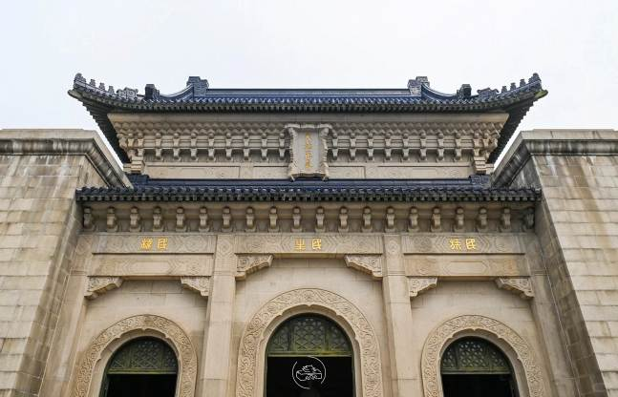

จากนั้นนำท่านสู่ ถนนอู่ถงต้าเต้า (รวมรถไฟเล็ก) ตั้งอยู่ย่านใจกลางเมืองนานกิง ถนนสายโรแมนติกที่เต็มไปด้วย ต้นไม้ชื่อว่า อู่ถง หรือ French Plane Tree / Platanus ต้นไม้ใหญ่ที่ทอดเงาให้ร่มรื่น ครอบคลุมถนนยาวหลายกิโลเมตร เรียงรายสองฝั่งทาง ให้ท่านชมแลนด์มาร์กบรรยากาศเมืองเก่า–ใหม่แบบผสมผสานของเมืองนานกิง ซึ่งช่วงไฮไลท์ที่สุดคือช่วงใบไม้เปลี่ยนเป็นสีเหลืองทอง สวยงามโรแมนติก
หมายเหตุ: ใบไม้เปลี่ยนสี ปริมาณ มาก หรือ น้อย ทั้งนี้ขึ้นกับสภาพภูมิอากาศในแต่ละปี
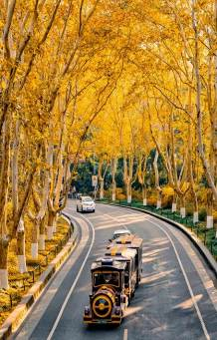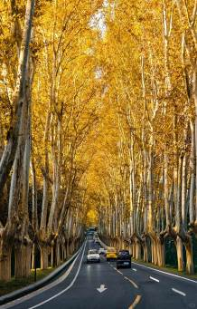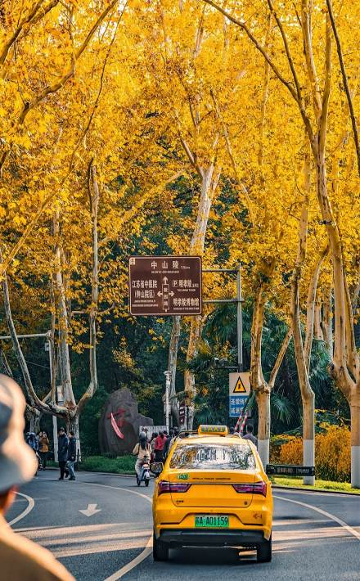

เที่ยง รับประทานอาหารกลางวันสไตล์เมืองนานกิง
บ่าย นำท่านเดินทางสู่ สถานีรถไฟเมืองนานกิง โดยสาร รถไฟความเร็วสูง มุ่งหน้าสู่ เมืองเซี่ยงไฮ้ (ใช้เวลาเดินทางประมาณ 2.30 ชั่วโมง) (ทั้งนี้อาจจะมีการเปลี่ยนแปลงขบวนรถไฟ)

หมายเหตุ : เพื่อความรวดเร็วในการขึ้น - ลงรถไฟ กระเป๋าเดินทาง และสัมภาระของแต่ละท่านจำเป็นต้องลากด้วยตนเอง จึงควรเลือกใช้กระเป๋าเดินทางแบบคันชักล้อลากที่มีขนาดไม่ใหญ่จนเกินไป
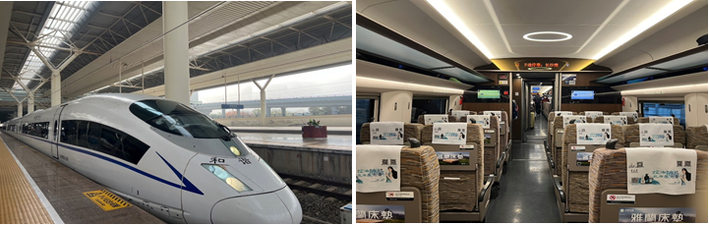

จากนั้นนําท่านสัมผัสความงามของ มหานครเซี่ยงไฮ้ ในช่วงยามเย็น ไปจนถึงยามคํ่าคืนด้วยเส้นทาง เซี่ยงไฮ้ คลาสสิก ไนท์ (Shanghai Classic Night) ให้ท่านได้รู้สึกถึง ความผสมผสานความสวยงามที่คลาสสิกกับ ความทันสมัยที่ตื่นตาตื่นใจ ทําให้เป็นคํ่าคืนที่ยอดเยียมและ ประทับใจ โดยเริ่มจากชม สะพาน ไว่ไป่ตู้เฉียว เป็นสะพานโครงสร้างเหล็กทั้งหมด มีความยาวรวม 106.7 เมตร และมีความยาว 2 ช่วงละ 52.16 เมตร สะพานไว่ไป่ตู้ มีประวัติศาสตร์ยาวนานนับร้อยปี สะท้อนภาพถึงประวัติศาสตร์ และวัฒนธรรมของสองฝั่งคลองซูโจว ของเมืองเซี่ยงไฮ้เก่าและได้เห็นการเปลี่ยนแปลงอย่างรวดเร็วของเซี่ยงไฮ้ใหม่ ในยุคทศวรรษ 9 ที่นี่เป็นสถานที่ถ่ายทําภาพยนตร์และละครโทรทัศน์หลายเรื่องในช่วงยามคํ่าคืน จะมองเห็นทัศนียภาพของเดอะบันด์จากสะพาน ได้อย่างชัดเจน มองเห็นได้เช่นเดียวกับหอไข่มุกตะวันออกที่อยู่อีกฟากหนึ่งของแม่นํ้าหวงผู่ ถนนปินเจียง หอคอยจินเม่า และอาคารอื่นๆ ก็สว่างไสวด้วยแสงไฟให้มีสีสันและมีชีวิตชีวามากขึ้น ดึงดูดความสนใจของผู้สัญจรไปมา จนมาสู่บริเวณ หาดไว่ทาน ตั้งอยู่บนฝั่งตะวันตกของแม่นํ้าหวงผู่มีความยาวจากเหนือจรดใต้ถึง 4 กิโลเมตรเป็นเขตสถาปัตยกรรมที่ได้ชื่อว่า “พิพิธภัณฑ์สิ่งก่อสร้างหมื่นปีแห่งชาติจีน” ถือเป็นสัญลักษณ์ที่โดดเด่นของนครเซี่ยงไฮ้ เรียกได้ว่าเป็น “วิวระเบียงมหาชน” เลยทีเดียว สะพานจ๋าผู่ลู่เฉียว สะพานที่มีความสำคัญทั้งในแง่ของประวัติศาสตร์และวัฒนธรรม มีเอกลักษณ์ทางสถาปัตยกรรมให้ท่านสัมผัสบรรยากาศท้องถิ่นยามค่ำคืนเดินเล่นชิล ๆ และถ่ายรูปมองเห็นมุมหนึ่งของชีวิตคนเซี่ยงไฮ้ และชม เซี่ยงไฮ้แมนชั่น Shanghai Mansions ตั้งอยู่บนฝั่งแม่น้ำ หวงผู่ และคลองซูโจว เป็นโรงแรมคลาสสิคระดับ 5 ดาวในย่านเขต The Bund ออกแบบโดย Français ดีไซเนอร์ชื่อดังชาวอังกฤษ แต่เดิมที Shanghai Mansions มีชื่อว่า Broadway Mansions และถือกำเนิดในช่วงทศวรรษที่ 1930 อาคารเซี่ยงไฮ้แมนชั่นซึ่งมีประวัติศาสตร์ยาวนานกว่า 90 ปี เปรียบเสมือนสมบัติล้ำค่าบนเดอะบันด์ โดยเป็นหนึ่งในอาคารที่ได้รับการคุ้มครองทางประวัติศาสตร์และวัฒนธรรมสมัยใหม่ 14 แห่งในเดอะบันด์

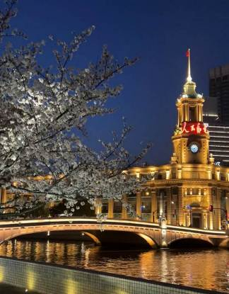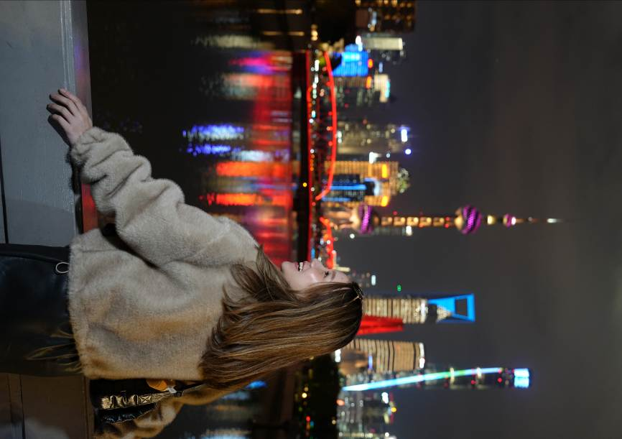

และนำท่านช้อปปิ้งย่าน ถนนนานกิง ศูนย์กลางสำหรับการช้อปปิ้งที่คึกคักมากที่สุดของนครเชี่ยงไฮ้ รวมทั้ง ห้างสรรพสินค้าใหญ่ชื่อดังกว่า 10 ห้าง และ ร้าน POP MART ร้าน ART TOY สุดฮิตให้ท่านได้เลือกช้อปปิ้งนอกจากนี้ยังมีร้านรองเท้าชื่อดัง HOKA SHOP แบรนด์ชั้นนำต่างๆมากมายให้ท่านได้เลือกสรร
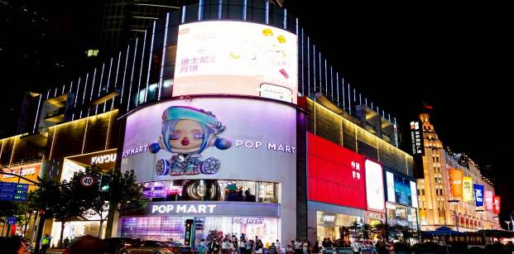

ค่ำ รับประทานอาหารค่ำสไตล์เซี่ยงไฮ้
พักที่ MERCURE SHANGHAI HOTEL หรือเทียบเท่าระดับ 4
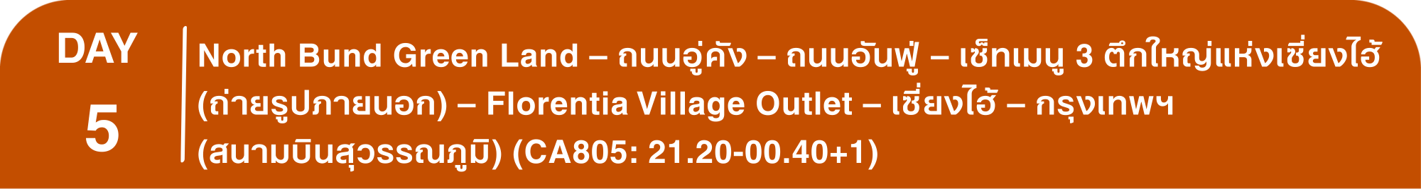เช้า รับประทานอาหารเช้า ณ ห้องอาหารโรงแรม
นำท่านเดินทางสู่ North Bund Green Land มุมถ่ายรูปใหม่ของเซี่ยงไฮ้ สวนสาธารณะริมน้ำที่มีมุมถ่ายรูปสวยงามมีมุมที่ถ่ายกับโดมไข่สีเงินที่ดูอวกาศและสามารถถ่ายย้อนกลับมาฝั่ง The Bund ได้อีกด้วยตอนกลางคืนจะติดไฟสีเหลืองทองอร่ามไปทั้งถนนและมีฉากหลังเป็นหอไข่มุก และเซี่ยงไฮ้ทาวเวอร์ ที่สำคัญฝั่งนี้คนน้อยมากไม่ว่าจะมาแสงตอนกลางวันหรือแสงเย็นก็สวย
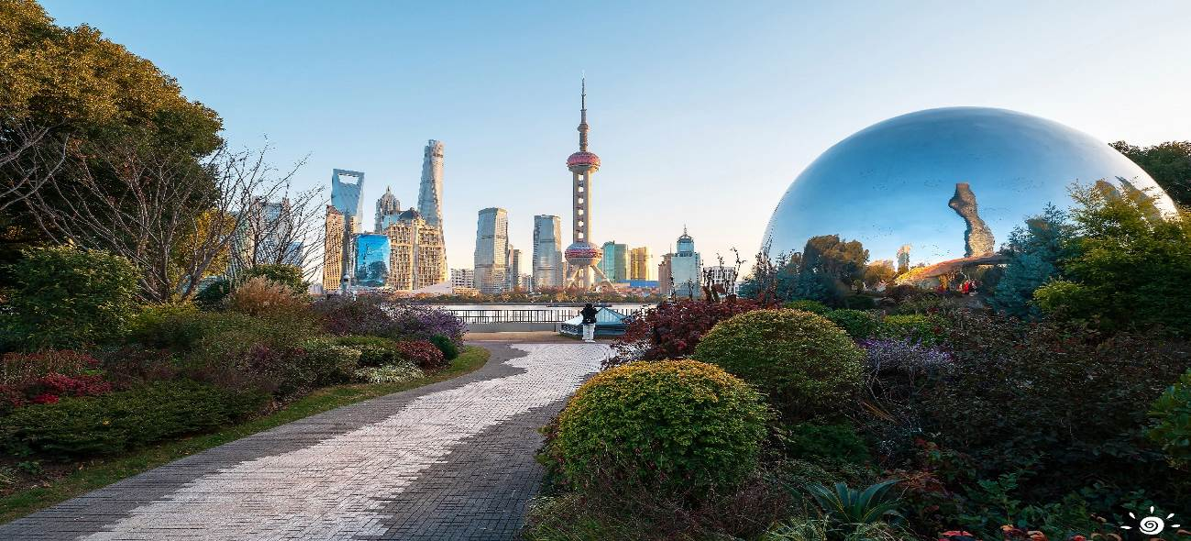

นำท่านเดินทาง สู่ ถนนอู่คัง ถนนที่มีชื่อเสียงและเสน่ห์มากที่สุดของเมืองเซี่ยงไฮ้ ถนนสายนี้เต็มไปด้วยประวัติศาสตร์และอาคารที่สวยงามในสไตล์ยุโรป โดยเฉพาะสถาปัตยกรรมสไตล์ฝรั่งเศสเป็นจุดถ่ายรูปยอดนิยมของทั้งชาวท้องถิ่นและนักท่องเที่ยว และยังมีคาเฟ่และร้านค้าที่มีเอกลักษณ์ เช่น ร้านกาแฟบรรยากาศอบอุ่น แกลลอรีศิลปะ และร้านหนังสือเก่า ร่มรื่นด้วยต้นไม้สองข้างทาง ให้ท่านสัมผัสวิถีชีวิตแบบสบายๆของเซี่ยงไฮ้
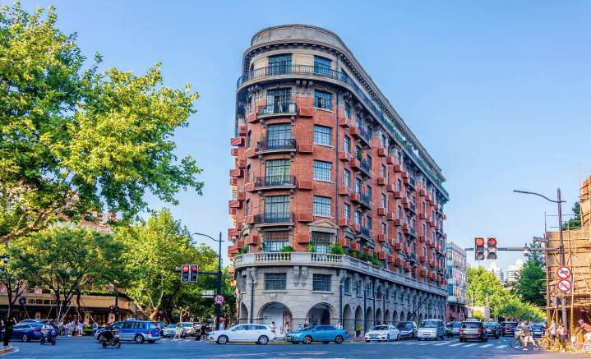

นำท่านเดินทาง สู่ ถนนอันฟู่ ที่มีความยาว 862 เมตร มีอายุมากกว่าร้อยปี เป็นถนนที่มีต้นไม้เรียงรายที่มีเสน่ห์ตั้งอยู่ในพื้นที่สัมปทานฝรั่งเศสในอดีตของเซี่ยงไฮ้ สองข้างทางมีร้านค้า ร้านคาเฟ่ 13DE MARZO ร้านเสื้อผ้าต่างๆ ให้ท่านได้อิสระช้อปปิ้ง เป็นถนนอีกเส้นที่เหล่าวัยรุ่นเซี่ยงไฮ้ และนักท่องเที่ยวมารวมตัวกัน
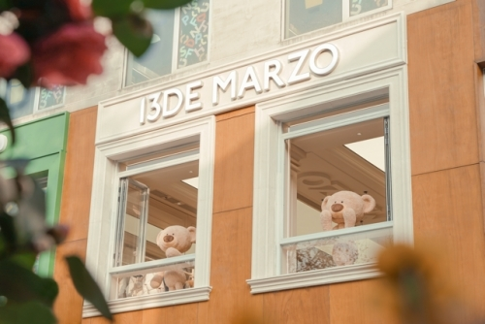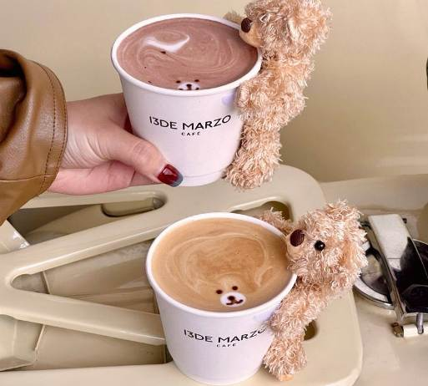

เที่ยง รับประทานอาหารกลางวัน เมนู..สุกี้หม้อไฟ
บ่าย นำท่านเดินทางเช็คอินกับ เซ็ทเมนู 3 ตึกใหญ่แห่งเซี่ยงไฮ้ (ถ่ายรูปภายนอก) สุดไวรัล ที่มาเซี่ยงไฮ้แล้วห้ามพลาด ซึ่งประกอบด้วย 3 ตึกแห่งเมืองเซี่ยงไฮ้
1. **อาคารเซี่ยงไฮ้เซ็นเตอร์ (Shanghai Tower)** สูง 632 เมตร
2. **อาคารเซี่ยงไฮ้เวิลด์ไฟแนนเชียลเซ็นเตอร์ (Shanghai World Financial Center)** สูง 492 เมตร
3. **อาคารจินเหม่า (Jin Mao Tower)** สูง 420 เมตร
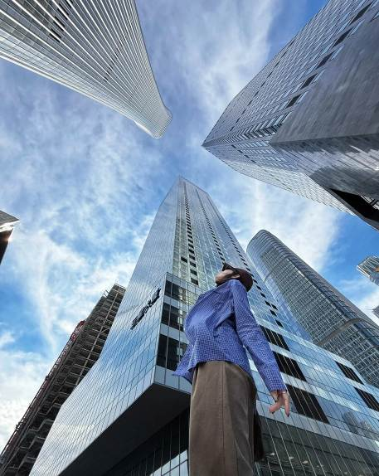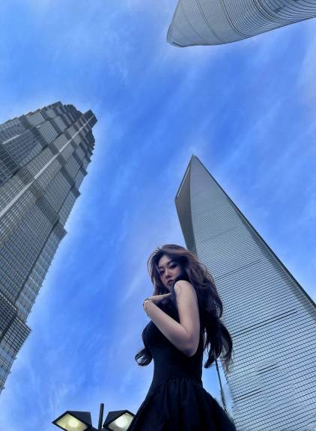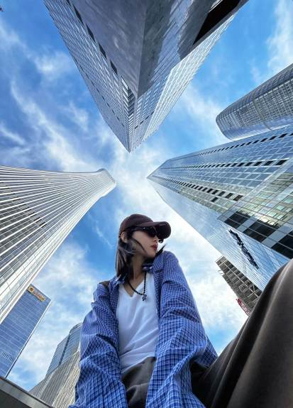

นำท่านช้อปปิ้ง Florentia Village Outlet ห้างเอ้าท์เล็ตส์ขนาดใหญ่ ที่รวบรวมเคาน์เตอร์แบรนด์ชั้นนำต่างๆมากมายเช่น BALENCIAGA, GUCCI, GUESS ,PRADA ,SAINTLAURENT PARIS,BURBERRY, ให้ท่านเลือกช้อปปิ้ง เป็นของฝากแก่ญาติสนิท มิตรสหาย และที่นี่เป็นมากกว่าการ ช้อปปิ้ง เพราะที่นี่มีเมืองจำลองในอิตาลีที่มีลำคลองและเรือกอนโดลาและสถาปัตยกรรมยุโรปคลาสสิกจำลองสามารถถ่ายรูปเช็คอินสไตล์ยุโรปได้อีกด้วย
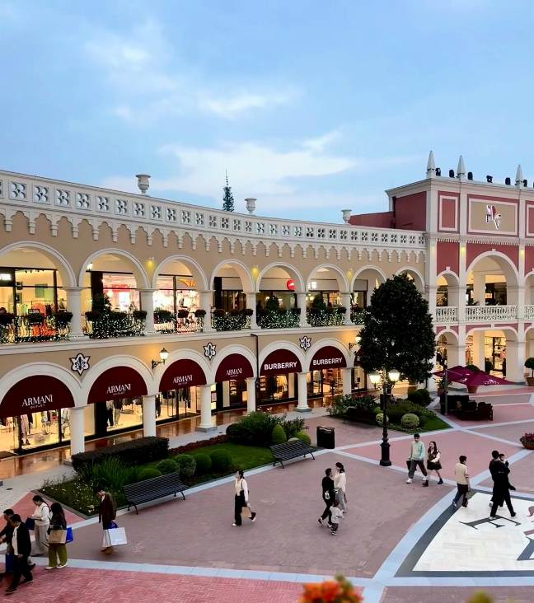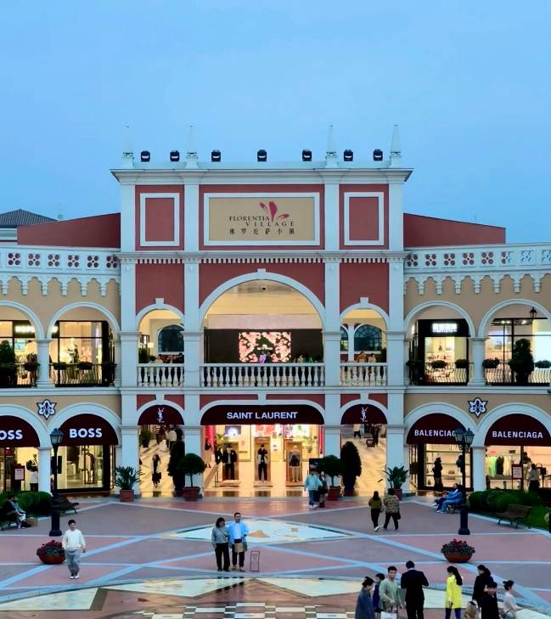

ค่ำ รับประทานอาหารค่ำสไตล์เซี่ยงไฮ้

สมควรแก่เวลา กรุณาตรวจเช็คสัมภาระให้เรียบร้อย เพื่อเตรียมตัวเดินทางสู่สนามบินเพื่อกลับ กรุงเทพฯ
21.20 น. ออกเดินทางสู่ กรุงเทพฯ โดยสายการบิน AIR CHINA เที่ยวบินที่ CA805
(บริการอาหารว่างบนเครื่อง)

**การบริการอาหารและเครื่องดื่มบนเครื่องบิน เป็นบริการของสายการบิน ทั้งนี้อาจจะมีการ

เปลี่ยนแปลงได้ขึ้นอยู่กับนโยบายของสายการบิน โดยไม่ต้องเเจ้งให้ทราบล่วงหน้า**
00.40+1น. ถึง กรุงเทพฯ (สนามบินสุวรรณภูมิ) โดยสวัสดิภาพ พร้อมความประทับใจ......... ☺ ☺ ☺ ☺

********ขอบคุณทุกท่านที่ใช้บริการ********
☺ ☺ ☺ ☺ ซื่อสัตย์ จริงใจ ห่วงใย เน้นบริการ คืองานของเรา ☺ ☺ ☺ ☺

**หมายเหตุ: โปรแกรมและราคาสามารถเปลี่ยนแปลงได้ตามความเหมาะสมโดยไม่ต้องแจ้งให้ทราบล่วงหน้าทางบริษัทฯ จะถือผลประโยชน์ของลูกค้าเป็นสำคัญ**

***ในกรณีที่ลูกค้าต้องออกตั๋วโดยสารภายในประเทศ (เครื่องบิน ,รถทัวร์ ,รถไฟ) กรุณาติดต่อเจ้าหน้าที่ของบริษัทฯ เพื่อเช็คว่ากรุ๊ปมีการคอนเฟิร์มเดินทางก่อนทุกครั้ง เนื่องจากสายการบินอาจมีการปรับเปลี่ยนไฟล์ทบิน หรือเวลาบิน โดยไม่ได้แจ้งให้ทราบล่วงหน้า ทางบริษัทฯ จะไม่รับผิดชอบใด ๆ ในกรณี ถ้าท่านออกตั๋วภายในโดยไม่แจ้งให้
ทราบและหากไฟล์ทบินมีการปรับเปลี่ยนเวลาบิน เพราะถือว่าท่านยอมรับในเงื่อนไขดังกล่าว***
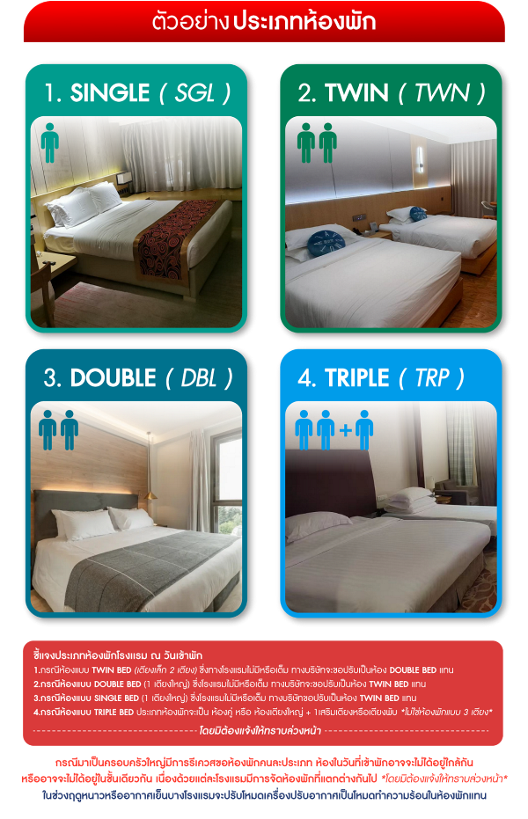

อัตราค่าบริการ (ราคาต่อท่าน)
คณะจอยทัวร์ขั้นต่ำ 9 ท่านออกเดินทางพร้อมหัวหน้าทัวร์

วันเดินทาง | ราคาทัวร์ผู้ใหญ่  พักห้องละ 2-3 ท่าน  (9 ท่านออกเดินทาง) | พักเดี่ยว  จ่ายเพิ่ม | ราคาทัวร์ผู้ใหญ่  ไม่รวมตั๋ว
19 – 23 พฤศจิกายน 2568 | 24,999 บาท/ท่าน | 4,000 บาท/ท่าน | 17,999 บาท/ท่าน
17 – 21 ธันวาคม 2568 | 25,999 บาท/ท่าน | 4,000 บาท/ท่าน | 18,999 บาท/ท่าน
24 – 28 ธันวาคม 2568 | 25,999 บาท/ท่าน | 4,000 บาท/ท่าน | 18,999 บาท/ท่าน

